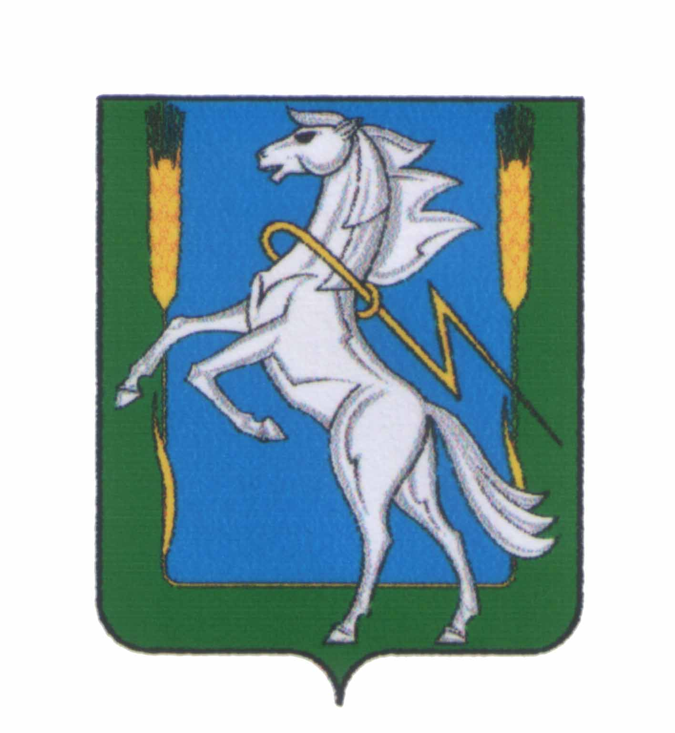

СОВЕТ ДЕПУТАТОВ
Мирненского сельского поселения
Сосновского муниципального района Челябинской области
четвертого созыва

РЕШЕНИЕ

от «07» ноября 2022г. № 42

О назначении публичных слушаний
по обсуждению проекта бюджета
муниципального образования
Мирненского сельского поселения
Сосновского муниципального района
Челябинской области на 2022 год и
плановый период 2023 и 2024 годов

В соответствии со статьей 36 Бюджетного кодекса Российской Федерации, руководствуясь Федеральным законом от 06.10.2003 № 131-ФЗ «Об общих принципах организации местного самоуправления в Российской Федерации», Устава Мирненского сельского поселения
Совет депутатов Мирненского сельского поселения

РЕШАЕТ:

1. Принять проект решения Совета депутатов Мирненского сельского поселения «О бюджете Мирненского сельского поселения на 2023 год и плановый период 2024 и 2025годов» за основу и вынести его на публичные слушания.
2. Назначить и провести публичные слушания по проекту бюджета Мирненского сельского поселения на 2023 год и плановый период 2024 и 2025 годов» 23.12.2022г. в 15.00 часов в администрации Мирненского сельского поселения по адресу: п.Мирный, ул.Ленина,д.12
3. Для организации и проведения публичных слушаний сформировать
рабочую группу по проведению публичных слушаний в составе:
- Руководитель рабочей группы:
Черкасова Г.А.- Главы Мирненского сельского поселения
- Заместитель руководителя:
Белобородов В.А. – председатель Совета депутатов Мирненского сельского поселения
- Секретарь рабочей группы:
Новокрещенова Н.В.. - депутат Совета депутатов Мирненского сельского поселения
- Члены рабочей группы:
Мельничук В.В.. - депутат Совета депутатов Мирненского сельского поселения
Петрович А.В. – депутат Совета депутатов Мирненского сельского поселения
Склянникова О.Г. – главный бухгалтер администрации Мирненского сельского поселения
4. Поручить рабочей группе:
4.1. В целях информирования о проведении публичных слушаний по проекту решения Совет депутатов Мирненского сельского поселения«О бюджете Мирненского сельского поселения на 2023 год и плановый период 2024 и 2025 годов» граждан, представителей организаций и предприятий, иных заинтересованных лиц, обнародовать настоящее решение и проект муниципального правового акта и разместить на официальном сайте Мирненского сельского поселения в информационно- телекоммуникационной сети «Интернет» .
4.2. Принимать замечания и предложения по проекту решения Совета депутатов Мирненского сельского поселения«О бюджете Мирненского сельского поселения на 2023 год и плановый период 2024 и 2025 годов», осуществлять их анализ и обобщение.
4.3 Вести протокол публичных слушаний и подготовить заключение об их результатах;
5. Установить, что заинтересованные лица в срок до 23.12.2021 года в рабочие дни с 09.00 до 16.00. включительно вправе ознакомиться с проектом решения «О бюджете Мирненского сельского поселения на 2023 год и плановый период 2024 и 2025годов» по адресу: п.Мирный. ул.Ленина ,д.12 (Администрация Мирненского сельского поселения), а также подать в Рабочую группу по проведению публичных слушаний свои предложения и замечания по проекту.
5.1 В публичных слушаниях вправе принять участие все жители Мирненского сельского поселения. На публичные слушания приглашаются жители Мирненского сельского поселения, депутаты Совета депутатов Мирненского сельского поселения
5.2. Определить, что прием предложений граждан по проекту решения осуществляется по адресу: п.Мирный, ул.Ленина, д.12 (администрация Мирненского сельского поселения) до 21.12.2021 года до 15:00 часов.
Телефон: 83514440317 Факс: 83514440317
Адрес электронной почты: amirselpo@mail.ru (с пометкой «предложение по проекту решения «О бюджете Мирненского сельского поселения на 2023 год и плановый период 2024 и 2025 годов»)
6. Установить, что в соответствии с Федеральным законом от 06.10.2003 №131-ФЗ «Об общих принципах организации местного самоуправления в Российской Федерации» с момента обнародования настоящего решения граждане, представители предприятий и организаций, иные заинтересованные лица являются надлежаще проинформированными о проведении публичных слушаний и вопросе, вынесенном на публичные слушания.
7. Решение вступает в силу со дня его обнародования.
8. Контроль за исполнением настоящего решения возложить на председателя Совета депутатов Мирненского сельского поселения Белобородова В.А.

Председатель Совета депутатов  Мирненского сельского поселения  __________________ А.В. Белобородов  М.п. | Глава  Мирненского сельского поселения  ______________________ Г.А. Черкасова  М.п.

